|  |
| --- |
|  |
| **操作チュートリアル　 時限ファイル設定管理者編** |
|  |

|  |
| --- |
| 第1版  2017/08/18 |

目次

1. 本機能で実現可能な内容 1

2. Proselfの時限ファイル機能を利用してファイルの有効期限を設定する 2

2.1. 時限ファイル設定手順（システム全体） 2

2.2. 時限ファイル設定手順（プライマリグループ） 5

2.3. 時限ファイル設定手順（ユーザーフォルダ） 10

2.4. 時限ファイル設定手順（グループフォルダ） 15

3. その他 19

3.1. 自動削除されたファイル/フォルダの確認方法 19

3.2. 特定のユーザーのアップロードするファイル/フォルダには時限ファイルの設定を行いたくない場合 22

3.3. 時限ファイル設定時の注意点 22

3.3.1. 時限ファイル設定の優先順位 22

3.3.2. 時限ファイルの自動削除タイミングにProselfが停止していた場合 23

3.3.3. 時限ファイル設定以前より配置されているファイル/フォルダについて 23

3.3.4. 時限ファイル設定変更時の注意点 24

3.3.5. フォルダとフォルダ配下のファイル/フォルダの有効期限が異なる場合 24

3.3.6. 時限ファイル設定されたファイル/フォルダに対して、公開期限付きのWeb公開、受取フォルダの設定を行った場合 25

3.3.7. 時限ファイル設定と受取フォルダ設定が行われている場合の注意点 26

# 本機能で実現可能な内容

時限ファイル設定とは、ファイル/フォルダに対して有効期限を設定することで、有効期限を超過したファイル/フォルダを自動的に削除する機能です。この機能を用いることでユーザーによる意図しない長期ファイルの保存、長期のファイル公開を防ぐことが出来ます。有効期限が設定されたファイル/フォルダは、有効期限の翌日の00:00に自動削除されます。

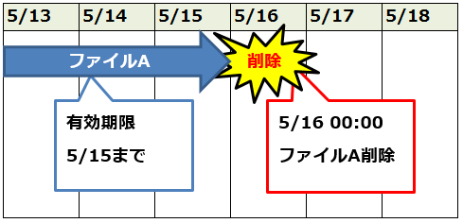

**自動削除イメージ**

本機能を用いることで、以下のような内容を実現することができます。

・システム全体でアップロードするファイルに対して、自動で時限ファイルの有効期限を設けたい。

・特定のプライマリグループに所属するユーザーフォルダ、グループフォルダにアップロードするファイル/フォルダに対して、強制的に自動で時限ファイルの有効期限を設けたい。

・特定のユーザーフォルダ、グループフォルダにアップロードするファイル/フォルダに対して、強制的に自動で時限ファイルの有効期限を設けたい。

# Proselfの時限ファイル機能を利用してファイルの有効期限を設定する

## 時限ファイル設定手順（システム全体）

システム全体に時限ファイル設定を行うことで、すべてのアップロードしたファイル/フォルダ、新規作成したフォルダに対して自動で時限ファイルの有効期限を設定することができます。

※他の時限ファイルの設定により、有効期限が設定されない、有効期限が変わる場合があります（詳細は3.1.自動削除されたファイル/フォルダの確認方法をご確認下さい）。

1. Proselfにシステム管理者でログインし、「管理画面」を開きます。

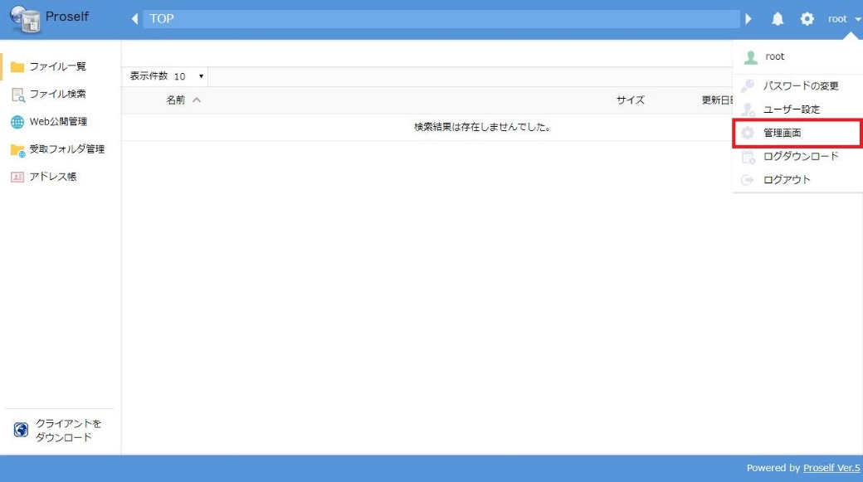

**ユーザー画面**

1. 管理画面より、「システム設定」をクリックします。

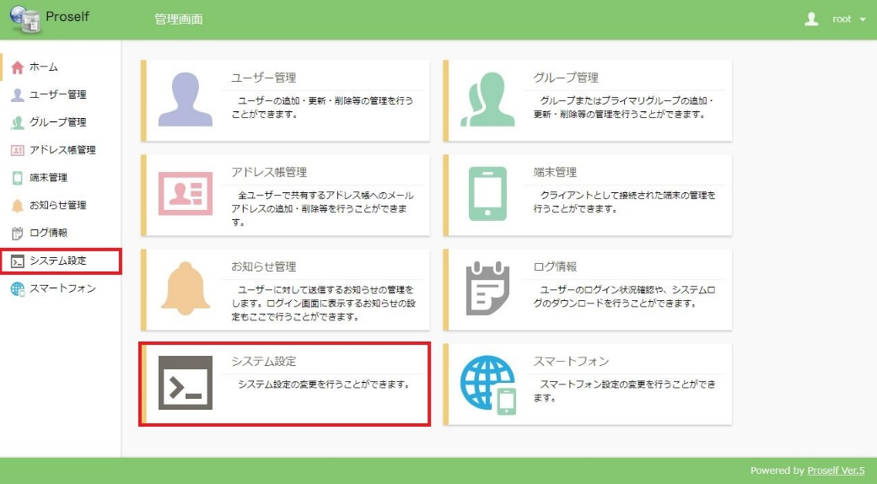

**管理画面**

1. 「ユーザー・ファイル」メニューより、「時限ファイルのデフォルト設定」の「設定」をクリックします。

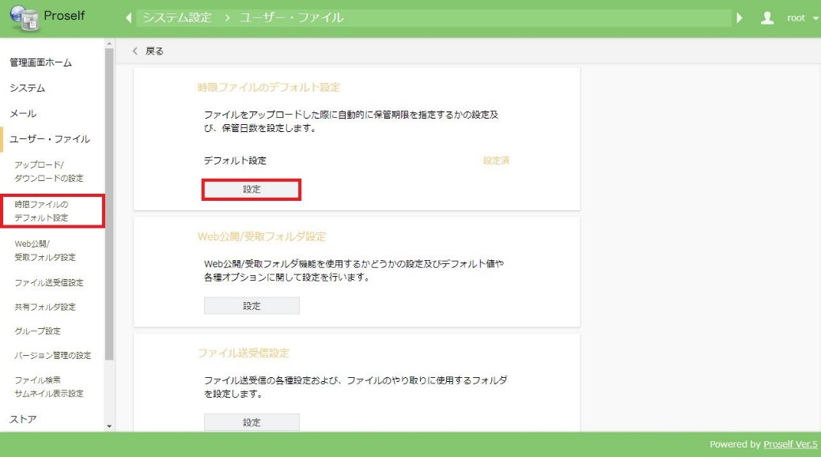

**システム設定画面**

1. 「時限ファイル」を「ON」に変更し、テキストボックスに設定したいファイル/フォルダの有効期限を入力します。入力後、「設定」ボタンをクリックします。

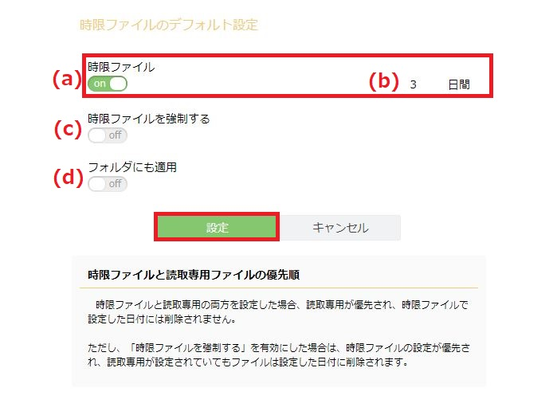

**時限ファイルのデフォルト設定画面**

1. 時限ファイル

時限ファイル設定を有効にするには「on」に設定します。

1. 日数テキストボックス

設定したい時限ファイルの有効期限の日数を入力します。

※時限ファイルに設定する日数は、ファイルをアップロードした日を含めた日数となります。例えば、本項目を3日間と入力し、5月13日にファイルをアップロードした場合、有効期限は5月15日までとなります。

1. 時限ファイルを強制する

ユーザーに時限ファイル設定を強制したい場合に設定します。「時限ファイルを強制」するを「ON」に変更すると、ユーザーは時限ファイル設定を外すことができなくなり、ユーザーに最大有効期限が設定されます。

例えば、日数テキストボックスを3日間と入力し、5月13日にファイルをアップロードした場合、時限ファイルの有効期限は5月15日までとなります。通常、ユーザーは時限ファイルの有効期限を自由に変更することができますが、本項目をチェックすることで5月13日から5月15日までの間で時限ファイルの有効期限を変更することができるようになり、ユーザーの時限ファイルの有効期限の変更を制限することができます。

1. フォルダにも適用

フォルダの新規作成時、アップロード時にも時限ファイルの有効期限を設定したい場合はチェックします。

**時限ファイルと読取専用ファイルの優先順**

時限ファイルと読取専用の両方を設定した場合、読取専用が優先され、時限ファイルで設定した日付にはファイルは削除されません。「時限ファイルを強制する」チェックボックスをチェックした場合、時限ファイルの設定が優先され、読取専用が設定されていてもファイルは設定した日付に削除されます。

## 時限ファイル設定手順（プライマリグループ）

プライマリグループに時限ファイル設定を行うことで、プライマリグループに属するユーザーフォルダ/グループフォルダにアップロードしたファイル/フォルダ、新規作成したフォルダに対して自動で有効期限を設定することができます。

※他の時限ファイルの設定により、有効期限が設定されない、有効期限が変わる場合があります（詳細は3.1.自動削除されたファイル/フォルダの確認方法をご確認下さい）。

1. Proselfにシステム管理者でログインし、「管理画面」を開きます。



**ユーザー画面**

1. 管理画面より、「グループ管理」をクリックします。

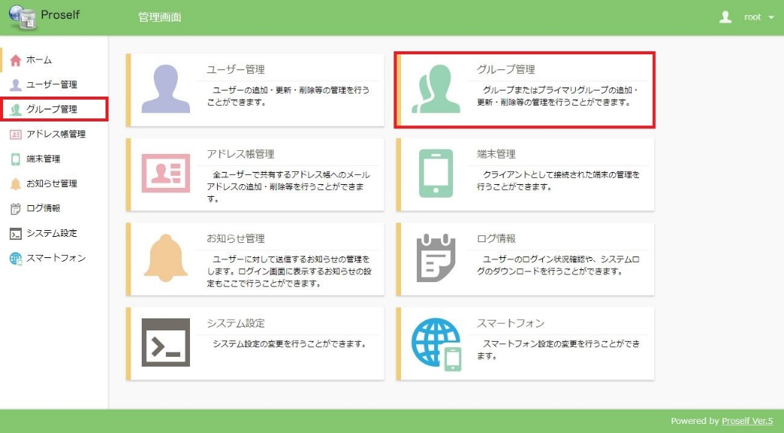

**管理画面**

1. 「新規プライマリ」をクリックします。

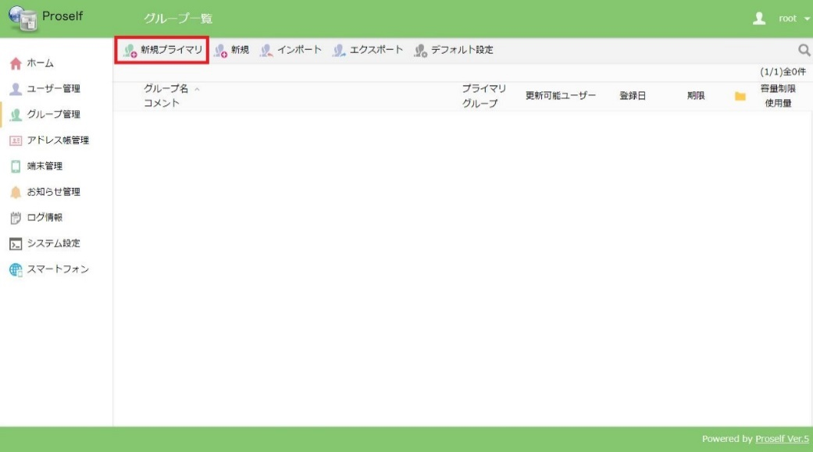

**グループ管理画面**

1. 「フォルダオプション」をクリックします。

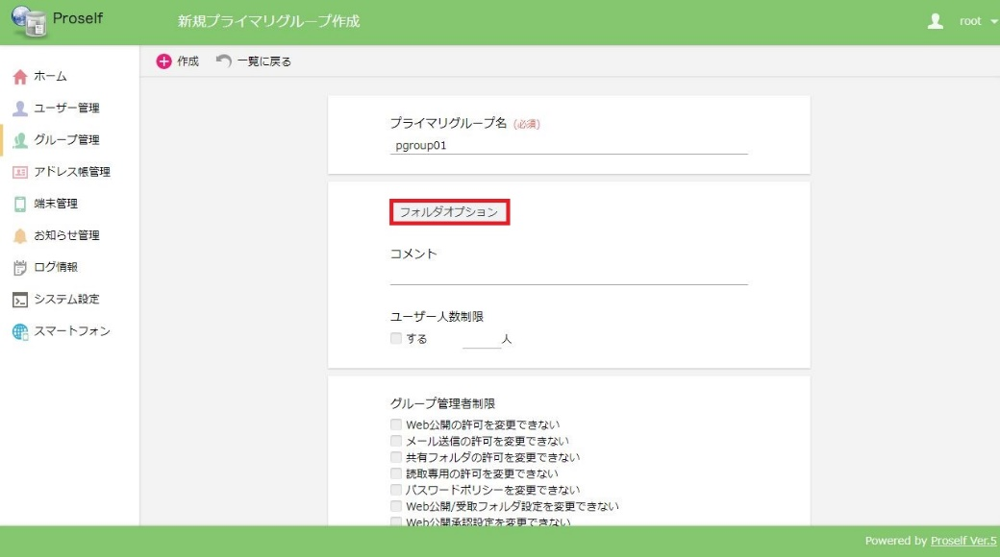

**新規プライマリグループ作成画面**

1. 期限の強制の「時限ファイル期限の強制」のプルダウンリストから「設定」を選択し、テキストボックスに設定したいファイルの有効期限を入力します。

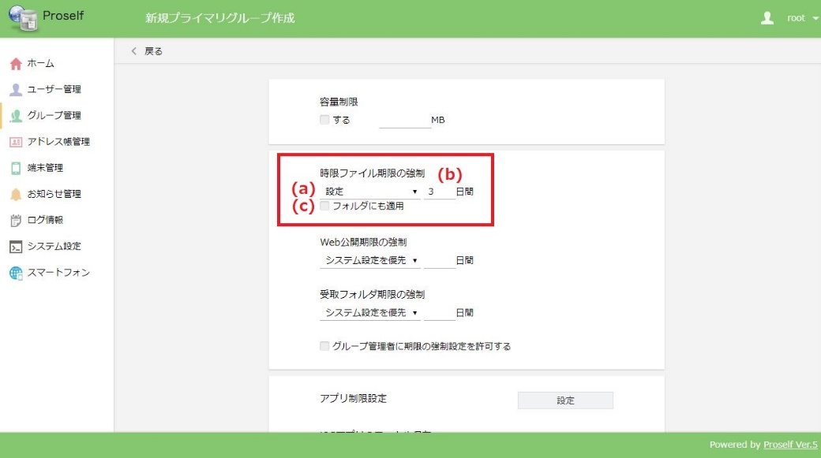

**新規プライマリグループ作成画面**

1. 設定プルダウンリスト

「システム設定を優先」

システム設定（2.1.時限ファイル設定手順（システム全体））での時限ファイルの設定を優先します。

「設定」

日数テキストボックスに入力した日数で、時限ファイルの有効期限を設定します。本項目を選択すると、プライマリグループに所属するユーザーフォルダ/グループフォルダにアップロードされるファイル/フォルダに対して、ユーザーは時限ファイル設定を外すことができなくなります。

「無期限」

プライマリグループに所属するユーザーフォルダ、グループフォルダにアップロードされるファイル/フォルダに対して、時限ファイルの有効期限は設定されません。

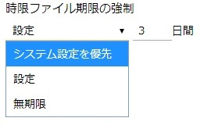

**設定プルダウンリスト**

1. 日数テキストボックス

設定したい時限ファイルの有効期限の日数を入力します。

※時限ファイルに設定する日数は、ファイルをアップロードした日を含めた日数となります。例えば、本項目を3日間と入力し、5月13日にファイルをアップロードした場合、有効期限は5月15日までとなります。

1. フォルダにも適用

フォルダの新規作成時、アップロード時にも時限ファイルの有効期限を設定したい場合はチェックします。

1. 入力後、「戻る」-「作成」をクリックします。

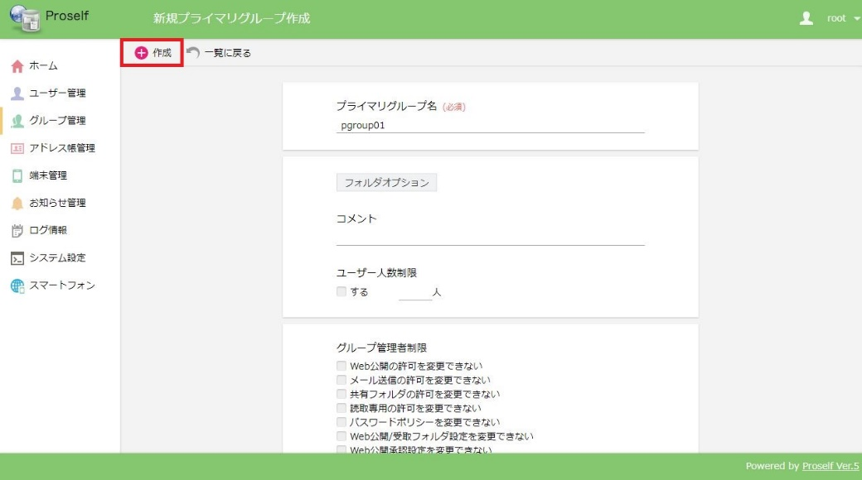

**新規プライマリグループ作成画面**

## 時限ファイル設定手順（ユーザーフォルダ）

ユーザーフォルダに時限ファイル設定を行うことで、ユーザーフォルダにアップロードしたファイル/フォルダ、新規作成したフォルダに対して有効期限を設定することができます。

1. Proselfにシステム管理者でログインし、「管理画面」を開きます。



**ユーザー画面**

1. 管理画面より、「ユーザー管理」をクリックします。

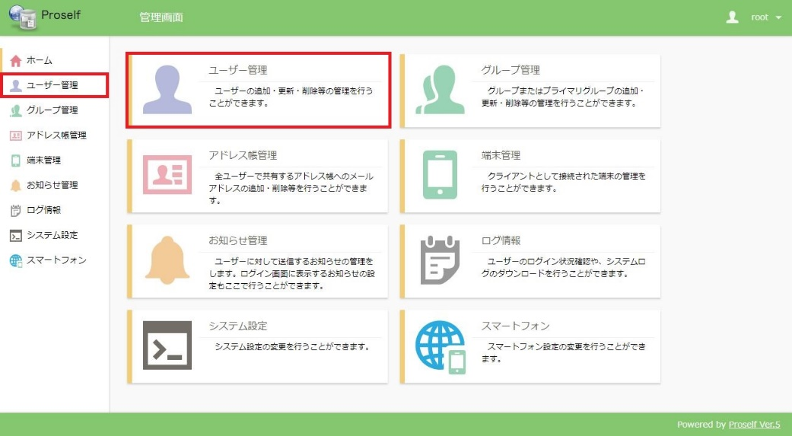

**管理画面**

1. 「新規」をクリックします。

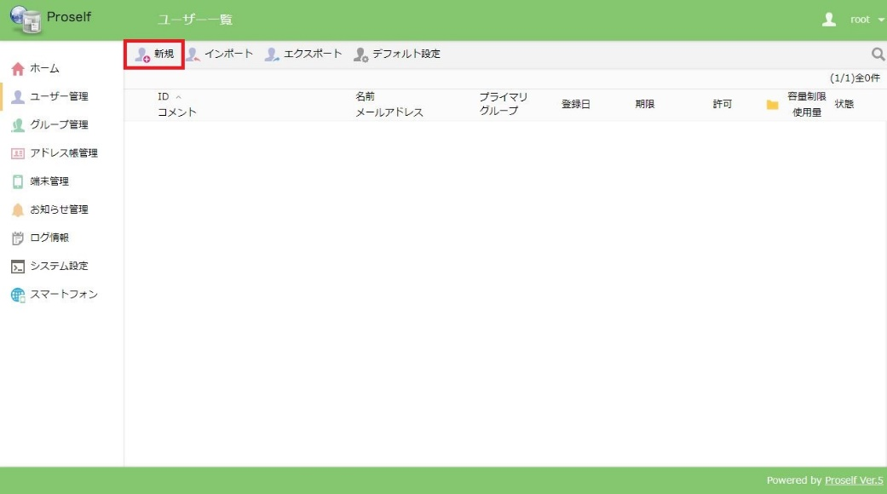

**ユーザー管理画面**

1. ユーザーフォルダの「作成する」チェックボックスをチェックし、「フォルダオプション」をクリックします。

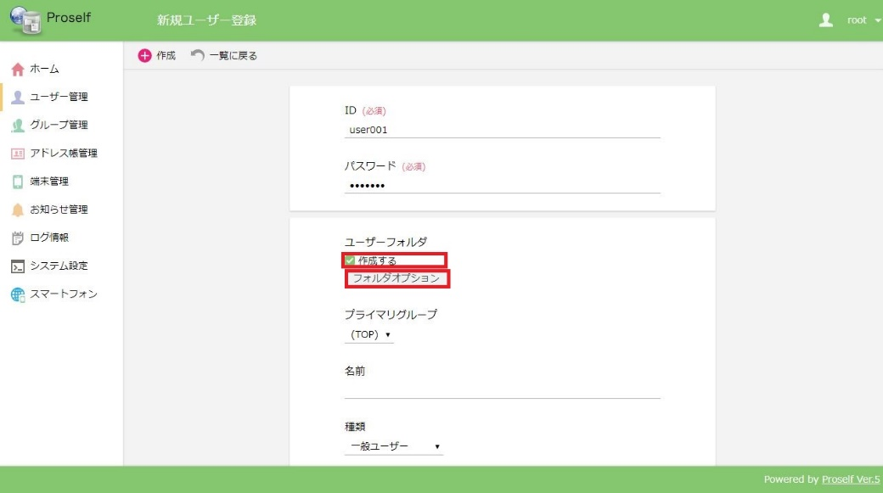

**新規ユーザー登録画面**

1. フォルダオプションの「時限ファイル制限の強制」プルダウンリストから「設定」を選択し、テキストボックスに設定したいファイルの有効期限を入力します。

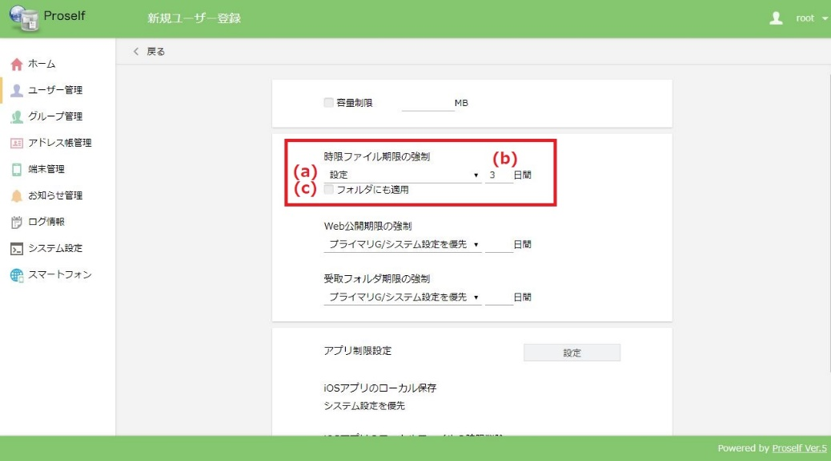

**新規ユーザー登録画面**

1. 設定プルダウンリスト

「プライマリG/システム設定を優先」

システム設定（2.1.時限ファイル設定手順（システム全体））、またはプライマリグループ（2.2.時限ファイル設定手順（プライマリグループ））での時限ファイルの設定を優先します。

「設定」

日数テキストボックスに入力した日数で、時限ファイルの有効期限を設定します。本項目を選択すると、ユーザーフォルダにアップロードされるファイル/フォルダに対して、ユーザーは時限ファイル設定を外すことができなくなります。

「無期限」

ユーザーフォルダにアップロードされるファイル/フォルダに対して、時限ファイルの有効期限は設定されません。

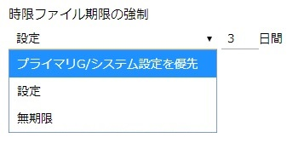

**設定プルダウンリスト**

1. 日数テキストボックス

設定したい時限ファイルの有効期限の日数を入力します。

※時限ファイルに設定する日数は、ファイルをアップロードした日を含めた日数となります。例えば、本項目を3日間と入力し、5月13日にファイルをアップロードした場合、有効期限は5月15日までとなります。

1. フォルダにも適用

フォルダの新規作成時、アップロード時にも時限ファイルの有効期限を設定したい場合はチェックします。

1. 入力後、「戻る」-「作成」をクリックします。

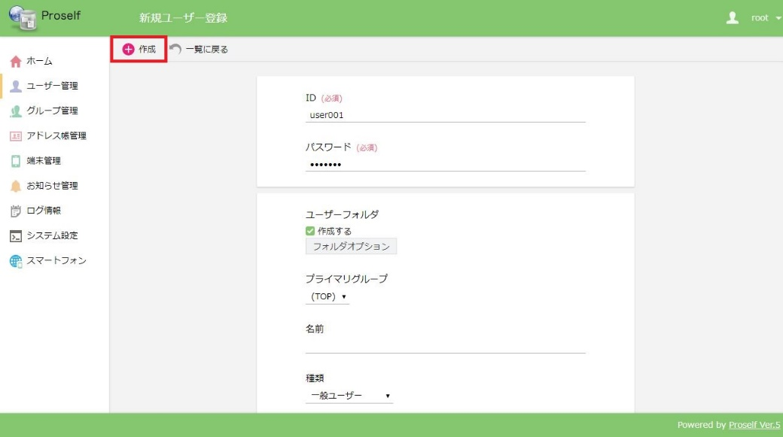

**新規ユーザー登録画面2**

## 時限ファイル設定手順（グループフォルダ）

グループフォルダに時限ファイル設定を行うことで、グループフォルダにアップロードしたファイル/フォルダ、新規作成したフォルダに対して有効期限を設定することができます。

1. Proselfにシステム管理者でログインし、「管理画面」を開きます。



**ユーザー画面**

1. 「グループ管理」をクリックします。



**管理画面**

1. [新規]をクリックします。

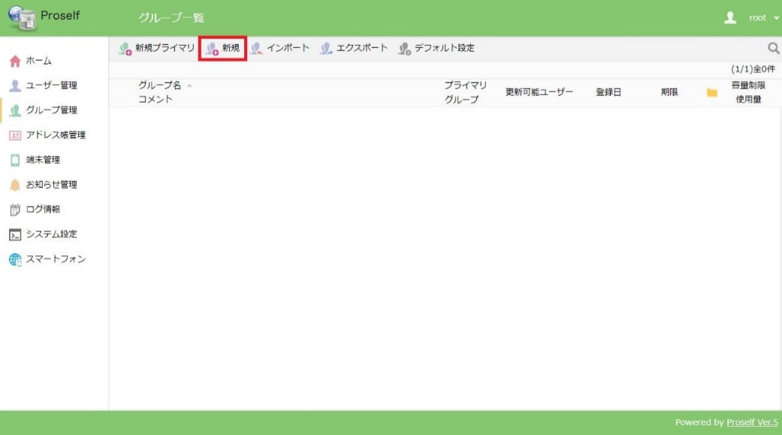

**グループ管理画面**

1. グループを作成する際にグループフォルダの「作成する」チェックボックスをチェックし、「フォルダオプション」をクリックします。

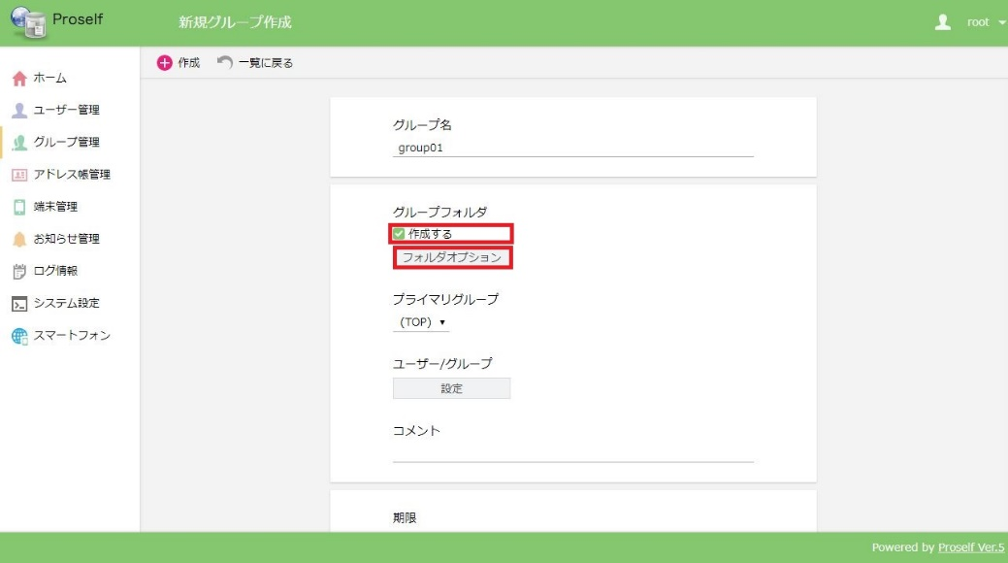

**新規グループ作成画面**

1. フォルダオプションの「時限ファイル制限の強制」プルダウンリストから「設定」を選択し、テキストボックスに設定したいファイルの有効期限を入力します。

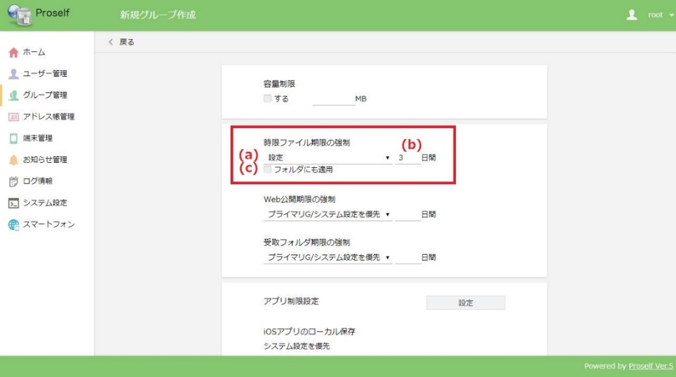

**新規グループ作成画面**

1. 設定プルダウンリスト

「プライマリG/システム設定を優先」

システム設定（2.1.時限ファイル設定手順（システム全体））、またはプライマリグループ（2.2.時限ファイル設定手順（プライマリグループ））での時限ファイルの設定を優先します。

「設定」

日数テキストボックスに入力した日数で、時限ファイルの有効期限を設定します。本項目を選択すると、グループフォルダにアップロードされるファイル/フォルダに対して、ユーザーは時限ファイル設定を外すことができなくなります。

「無期限」

グループフォルダにアップロードされるファイル/フォルダに対して、時限ファイルの有効期限は設定されません。



**設定プルダウンリスト**

1. 日数テキストボックス

設定したい時限ファイルの有効期限の日数を入力します。

※時限ファイルに設定する日数は、ファイルをアップロードした日を含めた日数となります。例えば、本項目を3日間と入力し、5月13日にファイルをアップロードした場合、有効期限は5月15日までとなります。

1. フォルダにも適用

フォルダの新規作成時、アップロード時にも時限ファイルの有効期限を設定したい場合はチェックします。

1. 入力後、「戻る」-「作成」ボタンをクリックします。

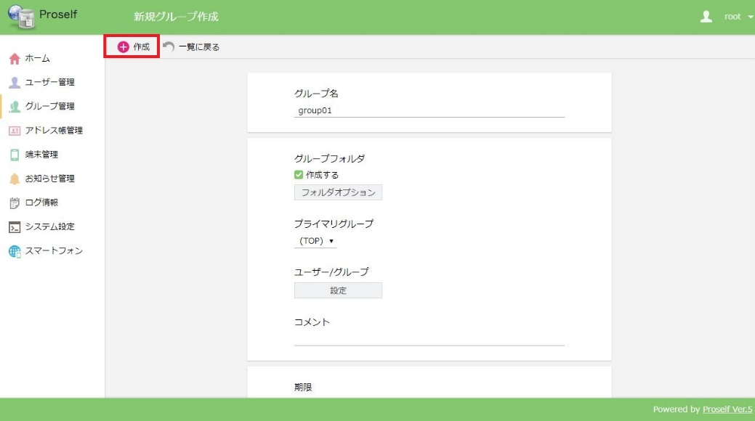

**新規グループ作成画面**

# その他

## 自動削除されたファイル/フォルダの確認方法

本機能によりファイル/フォルダが自動削除された際に、ログが出力されます。以下はログを確認する際の手順です。

1. Proselfにシステム管理者でログインし、「管理画面」を開きます。



**ユーザー画面**

1. 「ログ情報」をクリックします。

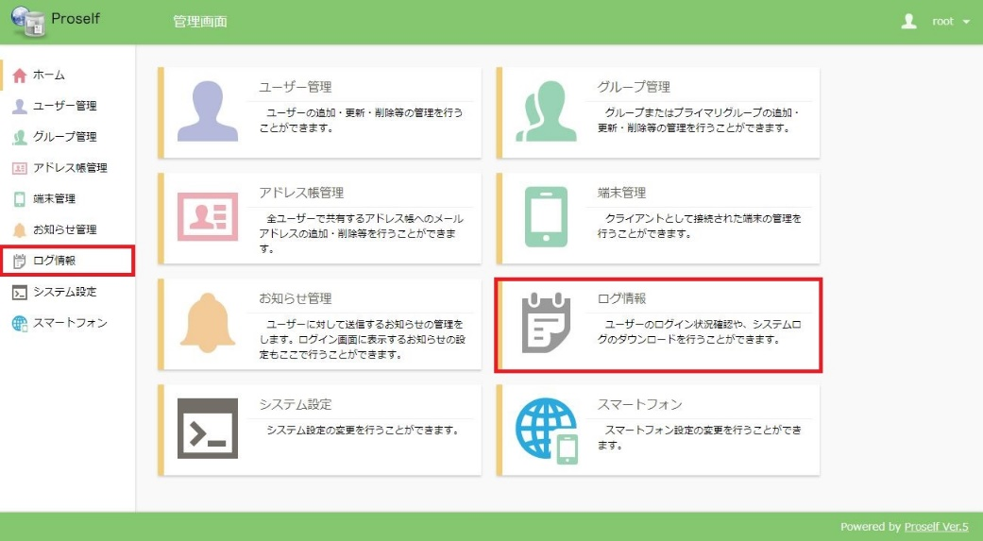

**管理画面**

1. 「ログダウンロード」をクリックします。

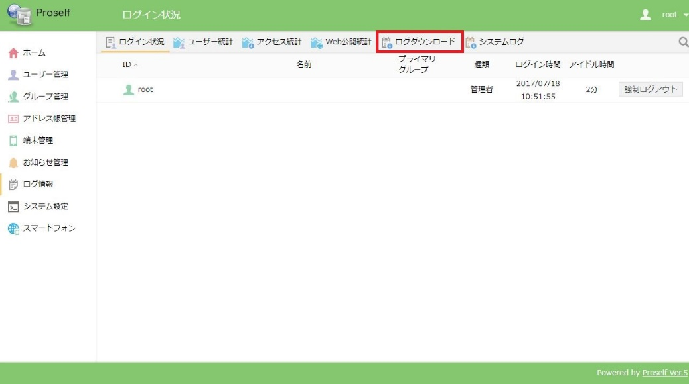

**ログ情報画面**

1. ファイル操作ログの「ダウンロード」ボタンをクリックすると、ログファイルをダウンロードすることができます。

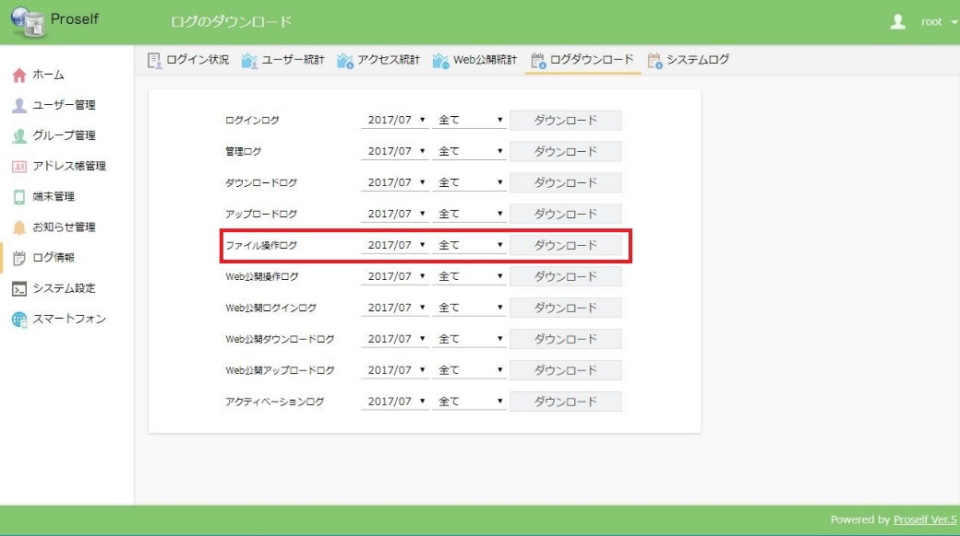

**ログのダウンロード画面**

1. 有効期限を超過したファイルが自動削除された場合には、下記のようなログがログファイル上に出力されます。下記のログは、フォルダ（user0004）内のファイル（test1.txt）に有効期限が設定されていたため、自動削除された際に出力されたログです。

|  |
| --- |
| "2017/07/18 00:00:02","削除（自動処理）","","(TOP)","ファイル","/user0001/test1.txt","","-" |

**出力ログイメージ**

## 特定のユーザーのアップロードするファイル/フォルダには時限ファイルの設定を行いたくない場合

ユーザーの新規作成・更新を行う際、ユーザー登録・更新画面上の「許可」の項目に「無期限ファイル」というチェックボックスがあります。このチェックボックスをチェックした場合、ユーザーがファイル/フォルダをアップロード、フォルダを新規に作成しても時限ファイルの有効期限は設定されません。

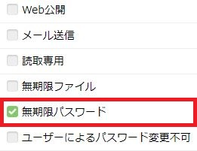

**ユーザー登録・更新画面**

## 時限ファイル設定時の注意点

### 時限ファイル設定の優先順位

時限ファイルの設定には優先順位があり、下記優先順位に沿って設定が適用されますのでご注意ください。

時限ファイル設定の優先順位

1. ユーザーフォルダ/グループフォルダ
2. プライマリグループ
3. システム全体

例えば、以下のように時限ファイルの有効期限の設定を行っていた場合、

システム全体：30日

ユーザーフォルダ：10日

ユーザーフォルダの設定の方が、システム全体の設定よりも優先順位が高いため、ユーザーフォルダにアップロードするファイル/フォルダには時限ファイルの有効期限10日間が設定されます。

時限ファイルの設定を確認する際は、上記の優先順位から順に設定内容をご確認下さい。

### 時限ファイルの自動削除タイミングにProselfが停止していた場合

通常、有効期限が設定されたファイル/フォルダは、有効期限の翌日の00:00に自動削除されます。しかし、サーバーのメンテナンス等の理由で自動削除のタイミングにProselfが停止している場合があります。

自動削除のタイミングにProselfが停止していた場合、Proself再起動後のおよそ15分後に、有効期限を超過したファイル/フォルダは自動削除されます（削除するファイル数などで時間が変わる場合があります）。

### 時限ファイル設定以前より配置されているファイル/フォルダについて

時限ファイル設定後にアップロードしたファイル/フォルダ、新規作成したフォルダに対しては時限ファイルの有効期限が自動設定されます。

※設定以前より配置されているファイル/フォルダには、有効期限は自動設定されませんのでご注意下さい。

（設定以前のファイル/フォルダは手動にて設定する必要があります）

### 時限ファイル設定変更時の注意点

時限ファイル設定の有効期限を変更した場合、変更後の有効期限が反映されるのは、変更後にアップロードしたファイル/フォルダ、新規作成したフォルダです。変更前に有効期限が設定されていたファイル/フォルダの有効期限は変更されませんのでご注意ください。

また時限ファイル設定は複数のファイル/フォルダに対して一括で行うことはできません。

### フォルダとフォルダ配下のファイル/フォルダの有効期限が異なる場合

フォルダとフォルダ配下のファイル/フォルダに異なる有効期限が設定されている場合、自動削除のタイミングが変わる場合があります。

例）

フォルダ：5月16日まで

フォルダ配下のファイル：5月19日まで

フォルダの有効期限（5月16日）を超過した時点で、フォルダ配下のファイル/フォルダも含めて自動削除されます。

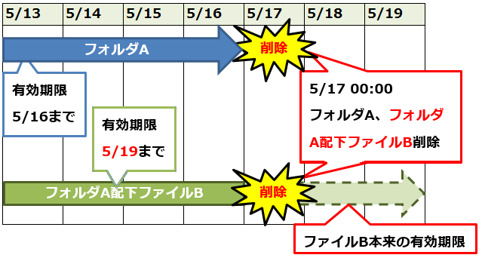

**フォルダ、フォルダ配下ファイル削除イメージ**

フォルダ配下のファイルが、全て削除されて初めてフォルダを自動削除したい場合、手動での設定が必要となります（手動での設定方法は、操作チュートリアル時限ファイル設定ユーザー編をご確認下さい）。

### 時限ファイル設定されたファイル/フォルダに対して、公開期限付きのWeb公開、受取フォルダの設定を行った場合

例）

公開期限：5月19日まで

有効期限：5月16日まで

ファイルの有効期限（5月16日）を超過した際にファイル/フォルダが削除されるため公開が停止されます。

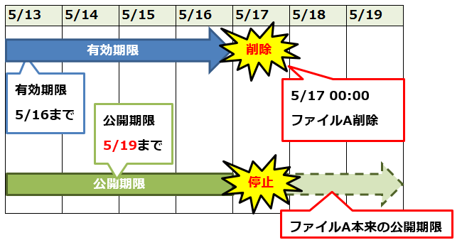

**ファイル削除、公開停止イメージ**

### 時限ファイル設定と受取フォルダ設定が行われている場合の注意点

Proselfにアカウントを持たないユーザーが、受取フォルダにアップロードしたファイル/フォルダにおいても、時限ファイル設定（2.Proselfの時限ファイル機能を利用してファイルの有効期限を設定する）をしている場合は、有効期限が自動で設定されます。受取フォルダにアップロードされたファイル/フォルダのみ有効期限を設定しないことはできません。